FORMULAS
CUB |  | Desenvolupament pla |  | 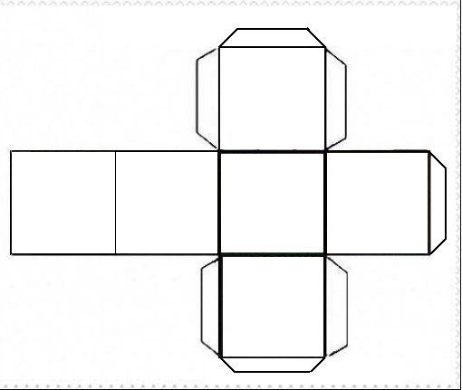
 |  | Àrea lateral |  | 4 x a(2)
 |  | Àrea total |  | 6 x a(2)
 |  | Volum |  | a(3)
CILINDRE |  | Desenvolupament pla |  | 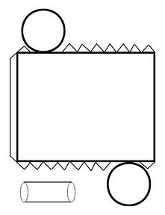
 |  | Àrea lateral |  | 2· $π$· r·h
 |  | Àrea total |  | AL+ 2Ab(ÀREA DE LA BASE)
 |  | Volum |  | $π$· r(2) ·h
PIRÀMIDE |  | Desenvolupament pla |  | 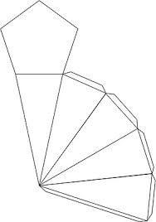
 |  | Àrea lateral |  | AL= $\frac{px·Ap}{2}$
 |  | Àrea total |  | AL+ AB
 |  | Volum |  | V= $\frac{(AB·H)}{3}$
 |  | Classificació
CON |  | Desenvolupament pla |  | 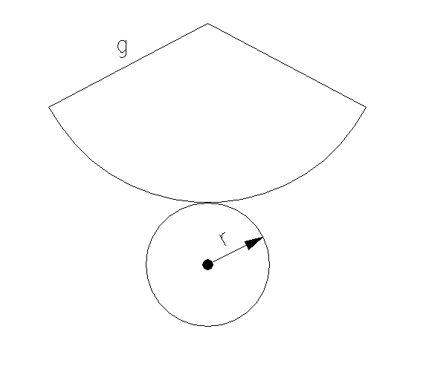
 |  | Àrea lateral |  | $π$· r·g
 |  | Àrea total |  | $π$· r· (g+r)
 |  | volum |  | $$\frac{π·r\left(2\right)·h}{3}$$
ESFERA |  | Àrea total |  | 4·$π$· r(2)
 |  | Volum |  | $\frac{4}{3}$ · $π$· r(3)
POLIEDRES REGULARS |  | NOM I ELEMENT  Tetraedre | Graus acumulats en un vèrtex |  | Desenvolupament pla
 |  | NOM I ELEMENT  Tetraedre | 180º |  | 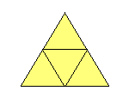
 |  | NOM I ELEMENT  Cub | Graus acumulats en un vèrtex |  | Desenvolupament pla
 |  | NOM I ELEMENT  Cub | 270º
 |  | NOM I ELEMENT  octàedre | Graus acumulats en un vèrtex |  | Desenvolupament pla
 |  | NOM I ELEMENT  octàedre | 240º |  | 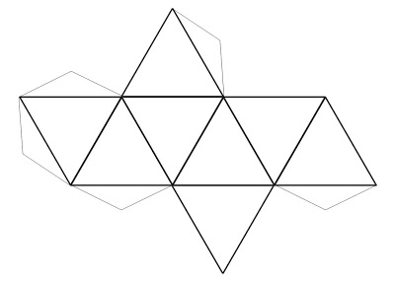
 |  | NOM I ELEMENT  Dodecaedre | Graus acumulats en un vèrtex |  | Desenvolupament pla
 |  | NOM I ELEMENT  Dodecaedre | 324º |  | 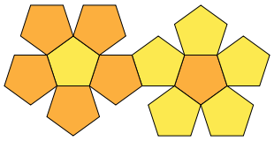
 |  | NOM I ELEMENT  Icosaedre | Graus acumulats en un vèrtex |  | Desenvolupament pla
 |  | NOM I ELEMENT  Icosaedre | 300 º |  | 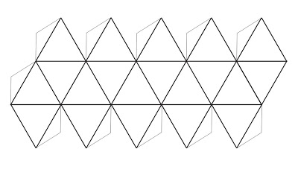
PRISMA | Classificació
PRISMA | Desenvolupament pla |  |  | 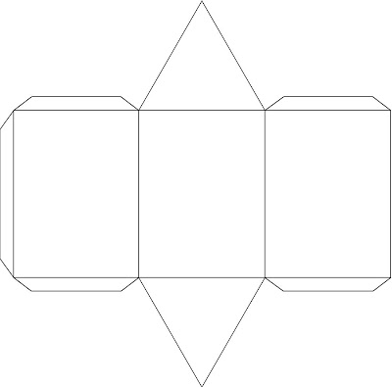
PRISMA | Área lateral |  |  | P·b·a
PRISMA | Área total |  |  | AL+2·A
PRISMA | Volum |  |  | Ab·h
ORTOEDRE | Desenvolupament pla |  |  | 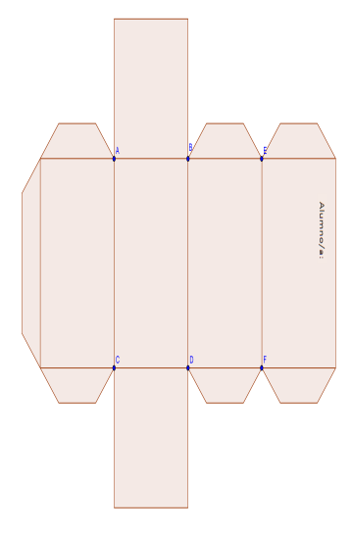
ORTOEDRE | Área lateral |  |  | 2ac·2bc
ORTOEDRE | Àrea total |  |  | 2ab·2ac·2bc
ORTOEDRE | Volum |  |  | abc
ORTOEDRE | Principi de cavalieri |  |  | Si dos cossos tenen la mateixa altura i bases d’igual área i al tallar-los per qualsevol pla paral.lel a les bases, l’area de les seccions es la mateixa, tots dos tenen el mateix volum.

